研究对象：某医院
业务现状：
为了规范和推动医院预约挂号服务，卫生部2019年8月在其官方网站发布了《关于在公立医院施行预约诊疗服务工作的意见(征求意见稿)》，要求在推动医院开展预约挂号工作的同时，提高对预约挂号服务工作的认识、加强对预约挂号服务工作的管理、并认真做好相关组织工作。
某IT公司瞄准此次契机，决定着手开发一个通用的“医院预约挂号系统”，以满足各级公立医院的预约挂号需求。
系统的基本流程如下：未注册用户可以通过该系统查询医院、相关科室、各科室的医生等各类信息，但不能使用其它与预约相关的业务。需要进行预约挂号的用户必须通过该网站利用身份证号进行实名注册，并提供手机号，注册信息由系统管理员进行审核，审核通过后，用户才可使用手机号和验证码登录该系统。为了方便用户登录，系统还支持第三方（如微信公众号）登录。微信公众号登录必须首先绑定手机号用户才能登录。预约挂号时，用户首先选择需要预约的医院，之后选择要预约的科室和时间（指定某个日期的上午或下午）；此时，系统应自动显示该时间段内该科室所有出诊的医生。需要注意的是，每个医生每次出诊所能看病的人数有一定的限制，当某个医生的预约人数满员后即不可预约。用户可以选择一个可预约的医生进行预约，一个用户每个时间段最多只能预约5位医生。预约成功后，用户可以打印预约单。用户还可以通过第三方的支付系统（I期只支持淘宝的支付宝，后续支持各类信用卡）网上支付挂号费，也可以暂不交费。年龄超过60岁的患者免费。已交费的用户还可打印挂号单，并在看病当天拿着预约单和挂号单直接去医院相应的科室分诊台进行分诊，分诊台的护士核查预约单和挂号单无误后盖章确认，即允许用户看病。未交费的用户需要拿着预约单到医院的挂号处交费，挂号处核查预约单，并打印出挂号单，盖章确认后交给分诊台护士后进行分诊。
在看病的前一天，用户可随时取消预约记录，系统不收取任何费用，已缴的费用会自动退回到用户的帐号。看病当天的预约记录只能在医院挂号处现场取消，也不收取费用。但是，对于那些在网上预约成功，却不去看病也不按时取消的用户，系统会进行警告：已收取的费用不再退回，每出现一次用户的信用等级下降1级；当用户信用等级将为0时，不再允许使用该系统。用户的初始信用等级是在审核用户注册信息时设定的。
此外，有关医生的出诊信息可以由系统管理员手动维护，也可通过定制一些规则后由系统提前若干天（具体多少天可以由系统管理员设置）生成某日的出诊信息。当用户预约成功、缴费成功、退费成功、预约时间到达前2小时提醒、预约未使用未取消时系统均要求使用短信通知用户。
支持登录用户代患者挂号功能，以解决对于无法使用APP的用户如婴幼儿或老年人也能够使用该预约挂号系统。

解答：
注：下列用例规格说明文档中，D-表示数据Data，A-表示备选事件流Alternative Flow，B-表示业务规则（Business Rule）。

首先绘制医院挂号系统用例图
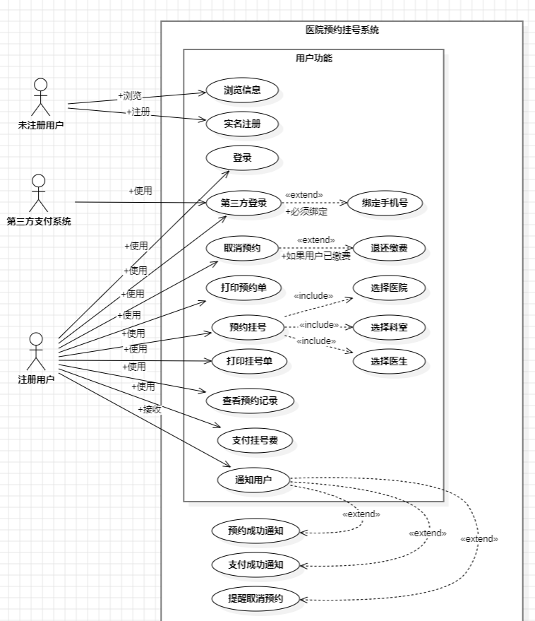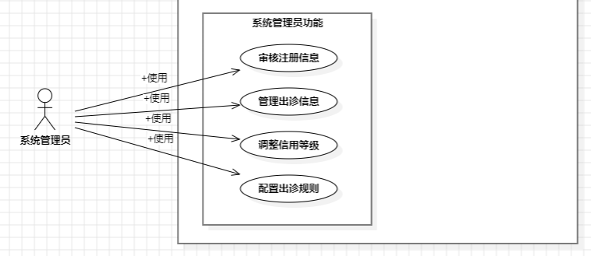
图 1 旅店预订系统用例图

表1给出了医院预约挂号系统中“用户注册”用例的文档。

表1 “用户注册”用例文档
用例名 | 用户注册
简要描述 | 未注册用户可以通过输入身份证号和手机号进行实名注册，系统管理员审核通过后用户才可登录。
参与者 | 未注册用户：可以进行用户注册。
涉众 | 未注册用户：希望能够创建账户以便使用系统。  系统管理员：审核注册信息，确保注册用户的真实性。
相关用例 | 用户登录
前置条件 | 用户访问系统
后置条件 | 用户提交的注册信息成功保存，并待管理员审核。
基本事件流
- 用户选择“注册”功能。
- 用户输入身份证号、手机号，提交注册信息。
- 系统管理员收到审核请求。
- 系统管理员审核信息，并决定通过或拒绝注册。
- 审核通过后，系统向用户发送成功通知，用户可登录系统。
备选事件流
A-* 用户中止注册操作
1.系统提醒用户当前操作将被取消。
2.用户确认后，当前用例结束。
A-1 注册信息不完整
1.系统提示用户填写完整信息。
2.用户重新填写信息。
A-2 注册审核未通过
1.系统通知用户审核未通过的原因。
2.用户可以选择重新提交注册信息。
A-3 注册信息重复：如果系统检测到用户已注册过，提示用户直接登录或联系管理员处理。
A-4 身份信息验证失败：若用户输入的身份证号不符合规则，系统应提示重新输入。
补充约束-数据需求
D-1 注册信息包括：姓名、身份证号、手机号。
补充约束-业务规则
B-1 用户注册信息必须真实有效。
B-2 每个身份证号只能注册一次。
补充约束-非功能性需求
- 安全性：用户信息需加密存储，确保隐私。
- 可用性：系统应确保用户注册完成后即自动发送审核通知。
- 数据完整性：系统在提交前检查用户是否填写完整的注册信息，避免重复提交。
- 加密存储：身份证号和手机号等敏感信息需加密存储，确保信息安全。
待解决问题
（暂无）
相关图
（暂无）

表2 “用户登录”用例文档
用例名 | 用户登录
简要描述 | 注册用户可以输入手机号和验证码登录系统。
参与者 | 注册用户：可以进行用户登录。
涉众 | 注册用户：希望能够访问系统进行预约等操作
相关用例 | 用户注册  预约挂号
前置条件 | 用户已注册成功
后置条件 | 用户成功登录系统
基本事件流
- 用户输入手机号和验证码。
- 系统验证信息。
- 登录成功，用户进入系统主界面。
备选事件流
A-* 用户中止登录操作
1.系统提醒用户当前操作将被取消。
2.用户确认后，当前用例结束。
A-1 用户名或密码错误
1.系统提示用户输入错误。
2.用户可以重新输入信息。
A-2 用户账户被锁定
1.系统通知用户账户被锁定的原因。
2.用户可以选择等待解锁或联系管理员。
补充约束 - 数据需求
D-1 登录信息包括：手机号、验证码。
补充约束-业务规则
B-1 用户必须在注册后才能进行登录。
补充约束-非功能性需求
- 安全性：用户登录信息需加密传输。
- 可用性：系统在1秒内返回登录结果。
待解决问题
（暂无）
相关图
（暂无）

表3 “预约挂号”用例文档
用例名 | 预约挂号
简要描述 | 注册用户登录后可以选择医院、科室、医生并完成预约挂号。
参与者 | 注册用户：可以进行预约挂号。
涉众 | 注册用户：希望能够快速预约到所需的医生
相关用例 | 支付挂号费；取消预约
前置条件 | 用户已登录系统。
后置条件 | 用户成功预约挂号，预约信息保存，系统发送确认通知。
基本事件流
- 用户选择“预约挂号”功能。
- 用户选择医院、科室和可预约的时间段。
- 系统显示所有可预约的医生。
- 用户选择医生，系统计算挂号费用。
- 用户选择支付方式，完成支付。
- 系统记录支付信息并完成预约操作
- 系统保存预约，发送短信确认，用例结束。
备选事件流
A-* 用户中止提交预约信息
1.系统提醒用户当前所有操作都会被取消。
2.用户确认后，当前用例结束。
A-1 没有找到满足预约需求的医生
1.系统显示没有找到可预约的医生。
2.用户可以重新设定查询条件，也可以选择结束该用例。
A-2 可预约医生中无用户满意的医生
1.用户可以重新查询其他医生，也可选择结束该用例。
A-3 用户没有足够的余额支付挂号费
1.用户可以选择其他医生或修改预约时间，或选择结束该用例。
A-4 系统保存失败
1.系统显示保存失败，并提示用户重新提交。
2.用户可以重新提交预约信息，也可以结束该用例。
补充约束-数据需求
D-1 查询条件包括：医院、科室、预约时间段等。
D-2 医生信息包括：医生姓名、科室、可预约时间、挂号费用。
D-3 预约信息包括：用户的基本信息（姓名、电话、身份证号）和本次预约信息（医生姓名、预约时间、挂号费用）。
补充约束-业务规则
B-1 每位医生同一时间段只允许一个患者预约。
B-2 预约时需支付挂号费用的全额。
B-3 每位用户每时间段最多预约5位医生。
补充约束-非功能性需求
1.可支持性：系统应支持多种支付方式（如支付宝、微信支付），并为未来的支付方式预留接口
待解决问题
（暂无）
相关图
（暂无）

表4 “支付挂号费”用例文档
用例名 | 支付挂号费
简要描述 | 用户在预约挂号后，可以支付挂号费用完成预约。
参与者 | 注册用户：可以进行支付挂号费。
涉众 | 注册用户：希望能够顺利支付挂号费用。
相关用例 | 预约挂号
前置条件 | 用户已预约挂号，待支付挂号费。
后置条件 | 挂号费支付成功，预约确认完成。
基本事件流
- 用户选择支付挂号费。
- 系统显示待支付的挂号费用。
- 用户选择支付方式，系统确认支付成功。
- 系统记录支付信息，发送确认消息。
备选事件流
A-* 用户中止支付操作
1.系统提醒用户当前操作将被取消。
2.用户确认后，当前用例结束。
A-1 支付失败
1.系统显示支付失败的原因。
2.用户可以选择重新支付或放弃支付（结束用例）。
补充约束-数据需求
D-1 支付信息包括：挂号费用、支付方式、支付状态。
补充约束-业务规则
B-1 用户必须在预约后才能进行支付。
补充约束 - 非功能性需求
1.安全性：支付信息需加密传输。
2.可支持性：支持未来多种支付方式。
待解决问题
（暂无）
相关图
（暂无）

表5 “取消预约”用例文档
用例名 | 取消预约
简要描述 | 用户可在预约成功后取消预约，已支付费用将自动退回。
参与者 | 注册用户：可以进行取消预约。
涉众 | 注册用户：希望能够取消不再需要的预约。
相关用例 | 预约挂号
前置条件 | 用户已预约挂号
后置条件 | 系统成功取消预约，并处理退费。
基本事件流
- 用户选择“取消预约”功能。
- 系统显示用户的预约记录。
- 用户选择取消，系统确认取消操作，并退回费用（如已支付）。
- 系统显示取消成功，发送通知。
备选事件流
A-* 中止取消预约操作
1.系统提醒用户当前操作将被取消。
2.用户确认后，当前用例结束。
A-1 取消失败
1.系统显示取消失败的原因。
2.用户可以选择重新尝试取消或结束该用例。
补充约束-数据需求
D-1 预约信息包括：医生姓名、预约时间、挂号费用。
补充约束-业务规则
B-1 用户必须在预约时间之前才能进行取消。
补充约束-非功能性需求
1.可用性：系统应在用户请求后1秒内返回取消结果。
待解决问题
（暂无）
相关图
（暂无）

